АЛИМОВА МАЛИКА ИС 24-21
СРО №2
Тема: Обход бинарного дерева

1. Цель работы
Изучить структуру бинарного дерева и реализовать основные алгоритмы его обхода:
- прямой обход (Preorder)
- симметричный обход (Inorder)
- обратный обход (Postorder)
2. Задачи
- реализовать структуру бинарного дерева;
- реализовать три типа обхода;
- вывести порядок обхода узлов;
- проанализировать различия между обходами.
3. Теоретическая часть
Бинарное дерево — это структура данных, в которой каждый узел имеет не более двух потомков:
- левый
- правый

Виды обхода:
1. Preorder (прямой обход)
Порядок:
Корень → Левое поддерево → Правое поддерево
2. Inorder (симметричный обход)
Порядок:
Левое поддерево → Корень → Правое поддерево
3. Postorder (обратный обход)
Порядок:
Левое поддерево → Правое поддерево → Корень
4. Реализация программы
class Node:
def __init__(self, value):
self.value = value
self.left = None
self.right = None
def preorder(root):
if root:
print(root.value, end=' ')
preorder(root.left)
preorder(root.right)
def inorder(root):
if root:
inorder(root.left)
print(root.value, end=' ')
inorder(root.right)
def postorder(root):
if root:
postorder(root.left)
postorder(root.right)
print(root.value, end=' ')
def build_tree():
root = Node(4)
root.left = Node(2)
root.right = Node(6)
root.left.left = Node(1)
root.left.right = Node(3)
root.right.left = Node(5)
root.right.right = Node(7)
return root
def main():
root = build_tree()
print("Preorder:")
preorder(root)
print("\nInorder:")
inorder(root)
print("\nPostorder:")
postorder(root)
if __name__ == "__main__":
main()
5. Результат выполнения
Preorder:
4 2 1 3 6 5 7
Inorder:
1 2 3 4 5 6 7
Postorder:
1 3 2 5 7 6 4
6. Анализ результатов
- В Preorder сначала выводится корень, затем поддеревья.
- В Inorder значения выводятся в отсортированном порядке (для бинарного дерева поиска).
- В Postorder сначала обрабатываются дочерние узлы, затем корень.

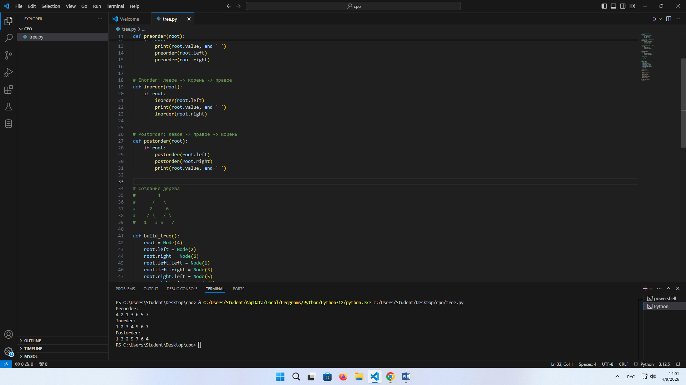
7. Ответы на контрольные вопросы
1. В чем отличие preorder, inorder и postorder?
Отличие заключается в порядке посещения узлов дерева.
2. Какой обход даёт отсортированный результат?
Симметричный обход (Inorder) для бинарного дерева поиска.
3. Почему обходы часто реализуются через рекурсию?
Потому что дерево является рекурсивной структурой, и каждый узел можно рассматривать как отдельное поддерево.
8. Вывод
В ходе работы были изучены основные способы обхода бинарного дерева.
Реализованы три алгоритма обхода с использованием рекурсии.
Получены практические навыки работы с древовидными структурами данны

